果师开示集锦6

(1)

2016-11-24  
上帝(1766621698)20:31:42  
赞美；认为自己是人就是封印的戏剧  
  
依果(605002560) 22:12:47  
对头。  
人只是你的载具名称。  
用以区别猫狗的。  
这个生物机器，死了就得丢弃了。  
  
所以，不能以人为目标而活，最起码，要以灵在而活，才是正道。  
当然，对灵而言，能以圣灵而活，才是成就。  
能死之身，都不是灵。  
  
(2)   
依果：   
善报也好，恶报也好，都是佛的慈悲。  
执着于此就是俗人，  
不执着于此，就是佛。  
(源自博客)   
   
 (3)  
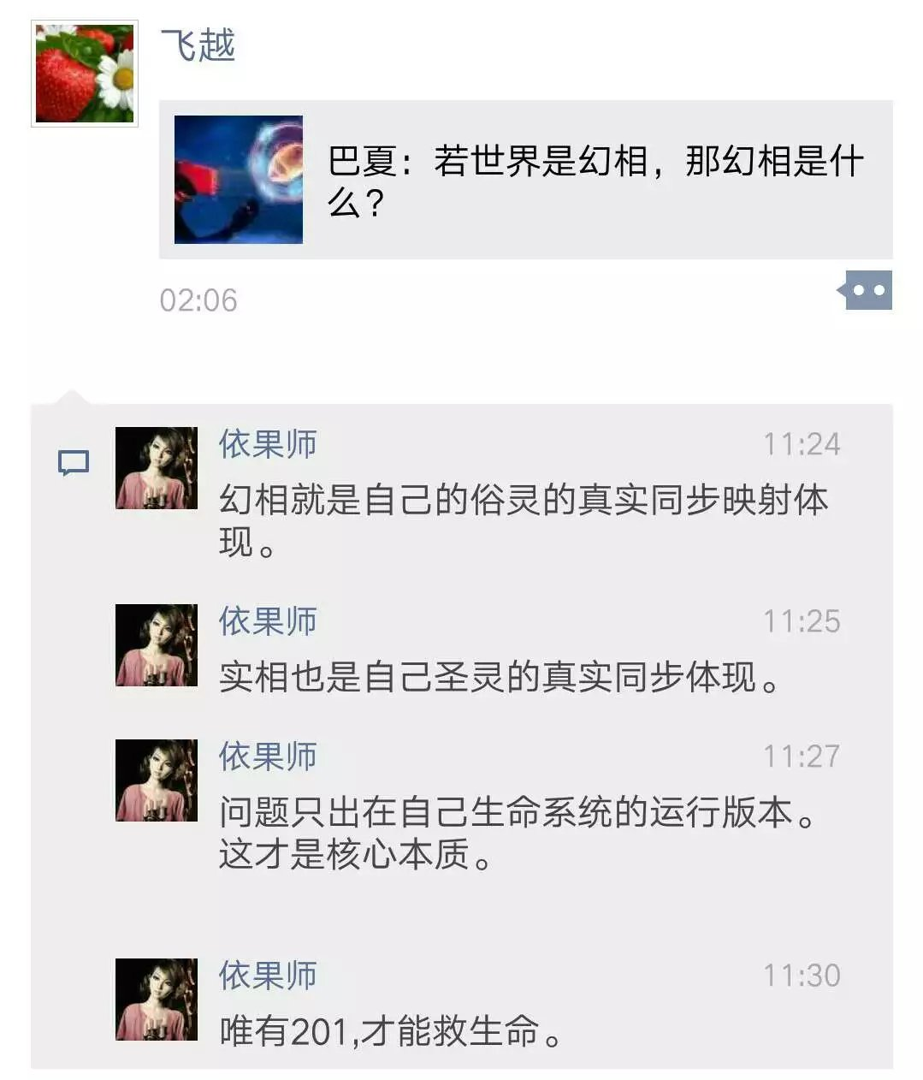  
  
(4)  
梅花(2841115042) 12:16:38  
实修中都体验过了，主持人的，愤怒成就者系列的“挖坑”，“激将法”，还须要到外面去找啊！  
  
依果(605002560) 12:17:30  
@梅花 对。  
对于秽土迷失者来说，主持人永远都是如意“大坑”显相。  
在道场里，走哪跟到哪里。偷笑   
  
依果(605002560) 12:19:47  
这就是行者自性上师的不二显化。  
  
(5)

上帝(1766621698) 9:37:05  
果师以上是对上帝开示吗？  
  
依果(605002560) 10:08:26  
@上帝   
我说话，从来都是对着整个法界，宇宙总持体而言的。  
没有人能在其外。  
  
像无相(2879911215) 10:28:15  
@依果 果师, 那我们说话, 整个法界都了知吗?   
  
依果(605002560) 10:28:34  
知道。  
只是你们自己不知道。  
所以，天天说漏语，轮回语。  
做漏行，轮回行。  
因为，你们根本就不知道，还有这么一回事，存在。  
  
像无相(2879911215) 10:30:54  
哦, 我们的起心动念, 整个法界都知道啊  
  
依果(605002560) 10:31:19  
宇宙本体是生命的祖宗。  
  
依果(605002560) 10:32:42  
所以，（没证悟者）才会胡作非为，割裂震动。  
才会，无所顾忌的胡乱发心，胡乱做为。  
才会玩:  
天不知，地不知，你不知，就我知道。  
的游戏。  
偷笑   
  
依果(605002560) 10:38:07  
堕入没有觉知的魔地境。  
  
(6)   
平儿(1938875265) 19:42:56  
从不执著果藏各种次第法，@上帝 发的某一句果法，却敲开了我的封印  
  
依果(605002560)20:50:41  
果藏的核心，就是次第法，这是速道解脱的保障。  
  
“执着”于法船，叫精进。  
陷于世间法，才叫执着。  
  
(7)  
生命绽放(3136124870) 23:18:00  
我不喜欢演戏  
  
依果(605002560) 9:04:22  
@生命绽放   
实相实事是，你只能不喜欢演"戏中戏"。  
魔地者还没有不演戏，安住混沌空明的觉悟的。  
面对现实吧，才有生命觉醒的可能。  
加紧精力，争取今生圆满果藏。   
  
(8)   
妃儿(1938875265)0:07:43  
赞美从今以后听果师的不再玩分谁好谁坏戏剧，我释放内容与群人无关  
  
依果(605002560) 8:58:42  
@妃儿   
表法者，3位一体者。  
遵循表法者，就是遵循法界的道行。  
这是行者要搞清楚的基调。   
  
(9)   
飞越(1938875265) 21:44:19  
果师，佛教说的不能法执是错的  
金刚经说的“法尚应舍，何况非法＂  
  
依果(605002560) 1:41:51  
果藏是次第法，1--39D，到了13D自然会解除法执，也就不存在法执一说了。  
  
（10）  
空性熊猫(2879911215)：  
果师, 视生活为一部活经文, 就是 我们度灭, 成就, 化现于生活 对吗?   
  
红飞(2427714267)：

果师，我以前的焦虑，恐慌，自卑，没神是为了遇见果藏，实证空性吗?   
  
依果(605002560)：  
@空性熊猫 @红飞  
对啊。  
  
红飞(2427714267)   
感恩，果师，我知道了  
  
空性熊猫(2879911215)   
多谢 果师!